**CONFIRMACIÓN DE ORIGINALIDAD DEL TRABAJO FIN DE GRADO Y DE FIN DE MÁSTER**

D/ D.ª ……**Sofía Corral Caballero**………………………………………………………………………, con nº de expediente ………**21846911**…………estudiante de Grado/Máster en ………**Grado en ingeniería matemática aplicada al análisis de datos** ……………………………………………………………………….

CONFIRMA que el Trabajo Fin de Grado/Máster titulado ………**Aplicación para el ahorro de energía y tiempo de desplazamiento con el vehículo** ………………………………………………………………..……..

es fruto exclusivamente de su esfuerzo intelectual, y que no ha empleado para su realización medios ilícitos, ni ha incluido en él material publicado o escrito por otra persona, sin mencionar la correspondiente autoría. En este sentido, confirma específicamente que las fuentes que haya podido emplear para la realización de dicho trabajo, si las hubiera, están correctamente referenciadas en el cuerpo del texto, en forma de cita, y en la bibliografía final.

Así mismo, declaro conocer y aceptar que de acuerdo a la Normativa de la Universidad Europea, el plagio del Trabajo Fin de Grado/Máster entendido como la presentación de un trabajo ajeno o la copia de textos sin citar su procedencia y considerándolos como de elaboración propia, conllevará automáticamente la calificación de “suspenso” (0) tanto en convocatoria ordinaria como extraordinaria, así como la pérdida de la condición de estudiante y la imposibilidad de volver a matricular esta o cualquier otra asignatura durante 6 meses.

Fecha y firma:

25-05-2022

El Dr D. XXXXX Director de la Tesis, de la que es autor D. XXXX

**AUTORIZA** la presentación de la referida Tesis para su defensa en cumplimiento del Real Decreto 99/2011, de 28 de enero, por el que se regulan las Enseñanzas Oficiales de Doctorado, y de acuerdo al Reglamento de Enseñanzas Universitarias Oficiales de Doctorado de la Universidad Europea de Madrid RD 1393/2007 y RD99/2011.

………………., ………. de ………………….. de 201X

Fdo.: EL DIRECTOR

…………., de ……………………… de 200

Fdo.: EL DIRECTOR

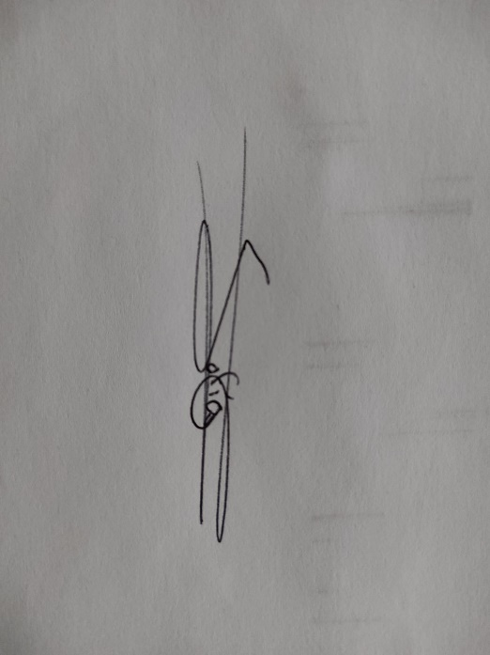

**ESCUELA DE DOCTORADO E INVESTIGACIÓN DE LA UNIVERSIDAD EUROPEA DE MADRID**